1. FELADAT

Bővítse az Alkatresz táblát egy új ár mezővel!

mysql> ALTER TABLE ALKATRESZ ADD EAR INT;
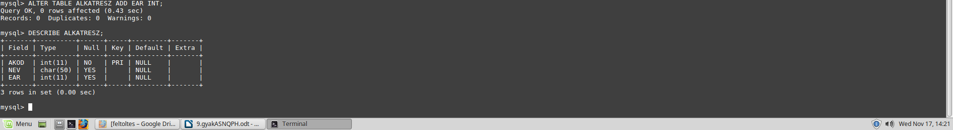
Mely gyártónak nincs terméke?

mysql> SELECT GYARTO.NEV FROM GYARTO LEFT JOIN TERMEKEK ON TERMEKEK.TKOD=TERMEKEK.ADOSZAM;

Növelje meg az X kódú alkatrészt tartalmazó termékek árát 10%-kal!

Mely termékhez áll rendelkezésre a legtöbb egység?

